  
日時：令和６年１０月１１日（金）14:40～17：10  
会場：東京工業高等専門学校 ８棟コラボレーション・コモンズ１階ラーニングエリア　   
主催：東京高専技術懇談会/東京都立産業技術研究センター　　   
：　　   
  
1.　見学会（希望者）  
　　　ロボコンゼミ見学（１６時４５分から１７時１５分）

**「信頼性安全技術研究会」発表会及び交流会の開催について**

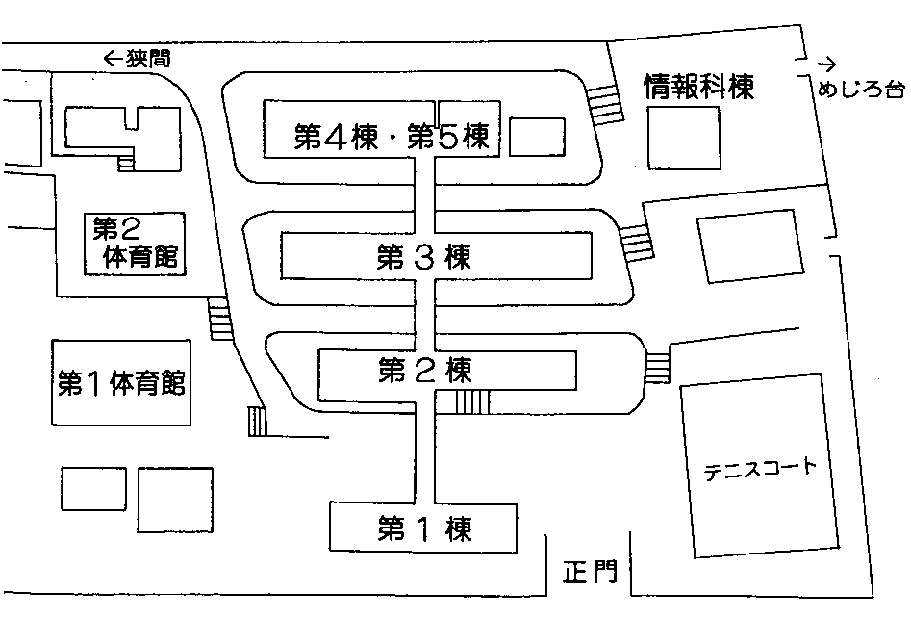

プール

８棟コラボレーション・コモンズ3階  
　　　　　　　  
2.　発表会（研究会、技術懇談会、教員・学生対象）

８棟コラボレーション・コモンズ１階ラーニングエリア

　【挨拶】　　　　　　　　　　　　   
　  
　【講演】   
　　　　　　（研究会）　テーマ未定（信頼性担当職務の紹介、商品の輸送時耐衝撃性について

**会場　8棟1F**

の検証事例、となる見込み）

JUKI株式会社　土川氏

（懇談会）　テーマ未定  
　　　　　　　株式会社　　エリオニクス

氏

（東京高専）「新しい電池材料に関わる化学の現状と期待ーLi空気二次電池を一例

としてー（仮題）」   
　　　　　　　東京工業高等専門学校一般教育科　東　翔太氏　   
　  
3．交流会　17:30～19:30　   
　　会場：海鮮居酒屋　魚々輝（ととき）　　   
　　東京都八王子市狭間町1450-8 山本ビル102   
　　TEL:042-673-6370 　　　　　参加費　３，０００円

**申し込み締切　　令和6年10月2日(水)**

******************　参加申込書　************************   
  
東京高専技術懇談会事務局   
FAX:042-629-9345

E-mail info@gizyutsucon.com

令和6年10月11日〔金）開催の「信頼性安全技術研究会」に参加します。   
  
　　　　　　　　　　　　　　　　　　　　　　　　　　　　　　　　　　　　　令和6年　 月　　　日   
  
会社名

電話番号

参加氏名   
  
  
見学会参加　　希望する　　希望しない   
  
交流会への参加　　　　有　　　　　無   
  
　　